**Projektni zadatak za 5. Razred**

**Geometrijski likovi u slikarstvu**

Dragi učenici, slijedeća zadaća bit će nešto drugačijeg oblika od zadaća koje ste pisali do sada i bit će vezana uz lekcije **Kružnica i krug, Trokut, Kvadrat i Pravokutnik.** Istražit ćete matematiku kroz umjetnost, te nacrtati/kreirati/stvoriti svoj crtež i napraviti Power Point prezentaciju o tome. Ideja za crtež su vam slike Roberta Delaunaya, francuskog umjetnika iz prve polovice dvadesetog stoljeća. Njegove „Cirkularne forme“ privlače pažnju zbog vizualne dinamike i boja. Sa suprugom Soniom Delaunay-Terk razvio je apstraktni stil u kojem su pokušali stvoriti harmonije boja nezavisne od prirode po uzoru na glazbu, a sam stil bio je varijanta kubističkog slikarstva koja je bila više usmjerena apstrakciji i slikarstvu čistih formi. Vi će te u prvom redu istražiti iz literature, enciklopedija, interneta o životu i stvaralaštvu Roberta Delaunaya, čije radove predstavljaju spoj slikarstva, glazbe i matematike.   
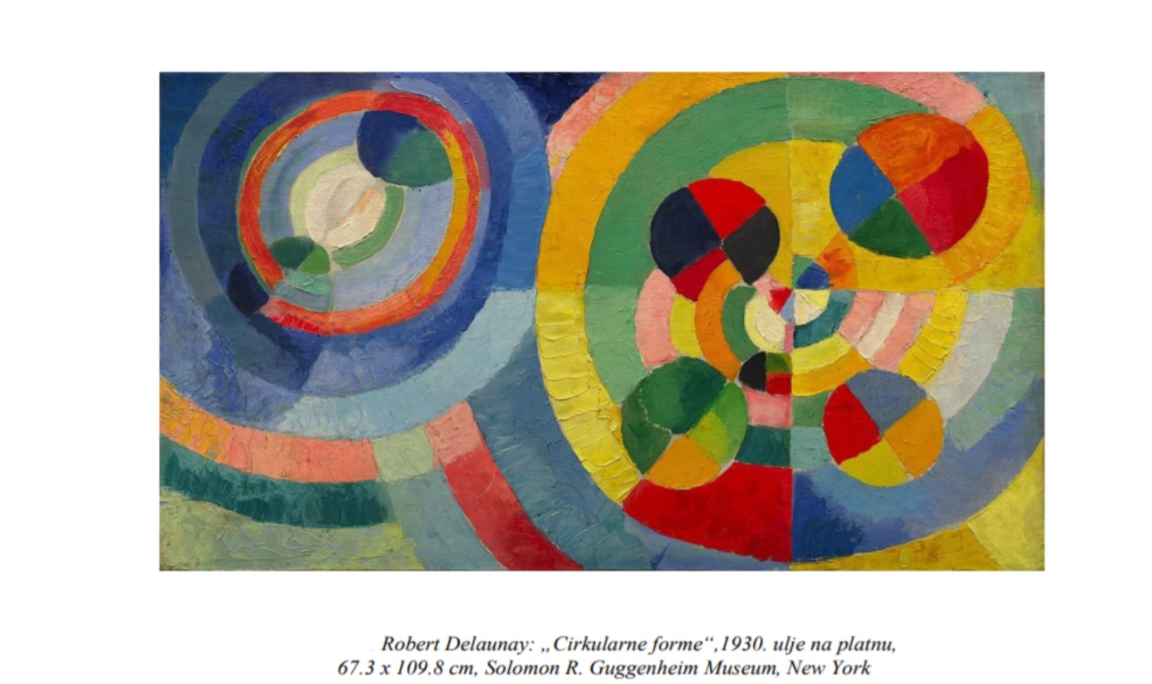

Prema prikazanim crtežima, izradit ćete svoj crtež geometrijskim priborom crtajući kružnice, kružne isječke, kružne vijence, koncentrične kružnice bilo kojeg radijusa i u bilo kojem položaju. Kao ideju više mogu predložiti da po želji možete dodavati na kružnice ili oko njih kvadrate, trokute i/ili pravokutnike. Crtati možete bojicama, flomasterima, uljnim ili voštanim pastelama, minimalna veličina A4 papir (veličina udžbenika). Također možete krugove, kružne vijence, kružne isječke, kvadrate i pravokutnike rezati iz kolaža te ljepiti na papir ili kao podlogu za svoj crtež odabrati kolaž-papir u nekoj boji. Sve ovisi o vama i vašoj mašti! Izrađivati možete samostalno ili uz pomoć sa strane, bitno je da stvorite svoj jedinstveni crtež, odnosno svoje „malo remek-djelo“. Tko nema ideja za svoj vlastiti crtež, slobodno može kopirati original i probati što točnije ga napraviti samostalno. Gledajući na slike Roberta Delaunaya, divimo se s kakvom lakoćom on se „poigrava“ kružnicama. Zanimat će me vaše iskustvo, je li bilo tako jednostavno kako se čine, gledajući njegove slike. Izrađeni crtež ćete poslikati i staviti u PP prezentaciju, a donjet ćete ga u školu u 9. mjesecu kad počne nastava. Dakle, vaša domaća zadaća će se zvati

**Projektni zadatak iz matematike na temu: Geometrijski likovi u slikarstvu**

**Uvodna uputa**

* Učenik izrađuje projektni zadatak na papiru te tekst, slike, opis rada šalje učitelju na pregled.
* Rok za izradu je:
* Iz projektnog zadatka bit će upisana jedna ocjena
* Projektni zadatak obuhvaća obradu sadržaja iz umjetnosti, odnosno slikarstva. Učenici tijekom dva tjedna će samostalno raditi na svom projektnom zadatku koji je ustrojen od dva djela – istraživačkog i stvaralačkog.
* Cilj prvog djela zadatka je istražiti rad i djelo francuskog slikara Roberta Delaunaya, karakteristike umjetničkog pokreta ORFIZAM te pronaći slike odnosno imena umjetnika koji su u svojim radovima koristili geometrijske likove.
* Cilj drugog djela zadatka je kreativno stvaranje vlastitog umjetničkog djela koristeći svoja saznanja o geometrijskim likovima.

**Power point prezentacija mora sadržavati:**

* naslovni slajd s nazivom projektnog zadatka, datum, ime, prezime, razred i škola
* 10-12 slajdova kojima predstavljate zadanu temu
* završni slajd sa zahvalom na pozornosti

**U 10-12 slajdova morate smjestiti:** crtice iz biografije, rad i djelo francuskog slikara R.Delaunaja, opisati umjetnički i avangardistički pokret **Orfizam,** nekoliko slika i imena autora koji u svojm radovima koriste geometrijske likove, fotografije kako je nastao vaš crtež (korake u radu) uz kratka objašnjenja, fotografija vašeg napravljenog crteža i morate navesti izvore podataka (linkove).

**Matematička domena:** Oblik i prostor

**Međupredmetne teme:** Primjena IKT-a, Učiti kako učiti

**Korelacija s drugim predmetima:** Likovni odgoj

|  |  |  |  |
| --- | --- | --- | --- |
| Sastavnice | Razine ostvarenosti | | |
| U cijelosti  (3 boda) | Zadovoljavajuće  (2 boda) | Potrebna dorada  (1 bod) |
| Istraživanje i prikupljanje podataka | Uspješno,samostalno i u cijelosti istražuje i prikuplja podatke. | Zadovoljavajući i samostalno istražuje i prikuplja podatke. | Nezadovoljavajući istražuje i prikazuje podatke. |
| Izrada crteža (crtanje/konstruiranje,bojanje) | U potpunosti ispravno konstruira geometrijske likove, uredno ih boji i u radu pokazuje izrazitu kreativnost i inovativnost. | Djelomično ispravno konstruira geometrijske likove, zadovoljavajući ih boji, kreativan je u radu. | Neispravno konstruira geometrijske likove,neuredno ih boji i ne pokazuje kreativnost i interes prema radu. |
| Korištenje IKT tehnologije  (powerpoint prezentacija) | Uspješno koristi IKT tehnoligiju, a PP prezentacija sadrži sve slajdove. | Na zadovoljavajući način koristi IKT tehnoligiju, a PP prezentacija sadrži većinu slajdova. | Nezadovoljavajući koristi IKT tehnoligiju, a PP prezentacija ne sadrži sve slajdove. |

**Kriteriji ocjenjivanja**: 8-9 bodova (odličan)

6-7 bodova (vrlo dobar)

5 bodova (dobar)

4 boda (dovoljan)

0-3 boda (nedovoljan)